Лабораторная работа №3(10)

**ЭРГОНОМИЧЕСКОЕ ИССЛЕДОВАНИЕ ВОСПРИЯТИЯ ЧЕЛОВЕКОМ ЗРИТЕЛЬНОЙ ИНФОРМАЦИИ**

**Цель работы:** исследование влияния параметров предъявления зрительной информации на характеристики деятельности человека.

**ОСНОВНЫЕ СВЕДЕНИЯ**

Деятельность оператора разделяется на следующие основные этапы.

Первый этап – *восприятие информации –* процесс, включающий качественно различные операции: обнаружение объекта восприятия; выделение в объекте отдельных признаков, отвечающих стоящей перед оператором задаче; ознакомление с выделенными признаками и опознавание объекта восприятия.

Различия между операциями обнаружения и выделения информатив-ных признаков определяются тем, что явления, связанные с обнаружением объекта восприятия, протекают на уровне рецепторных полей воспринимаю-щих систем, а способность к выделению информативного содержания формируется на основе прошлого опыта и требует специального обучения.

В процессе ознакомления с выделенными признаками оператор устанавливает связи между отдельными свойствами объекта восприятия, формирует собственные системы эталонов, на основании которых он может в последствии опознать объект или ситуацию. Процессам ознакомления и опознавания сопутствуют обычно укрупнение признаков, объединяющих их в структуры, которые затем выступают как единые оперативные единицы восприятия.

Оперативная единица восприятия – это семантически целостное образование, формирующееся в результате рецептивного обучения и создающее возможность практически одномоментного, симультанного и целостного восприятия объектов внешнего мира, независимо от числа содержащихся в них признаков. Формирование оперативных единиц восприятия обеспечивает не только целостность и предметность восприятия, но и возможность в дальнейшем мысленного реконструирования ряда особенностей объекта, не нашедших непосредственно отражения в информации, предъявленной оператору, равно как и возможность выделения полезной информации в помехах.

Второй этап – *оценка информации, ее анализ и обобщение на основе заранее заданных или сформированных критериях оценки.* Оценка производится на основе сопоставления воспринятой информационной модели со сложившейся у оператора внутренней образно-концептуальной моделью обстановки (системы управления). Концептуальная модель представляет собой продукт осмысливания оператором сложившейся ситуации с учетом стоящих перед ним задач. В отличии от информационной модели она относится к внутренним психологическим способам – средствам деятельности оператора.

Воспринимаемая и извлекаемая из памяти информация преобразуется по одному из тех типов переработка информации человеком: прямого замыкания (прямая, закрепленная ассоциативная связь, автоматизированное действие), репродуктивного мышления (принятие решения путем пошагового преобразования информации по известным правилам), продуктивного (или творческого) мышления. С помощью этих преобразований формируется прогнозируемый результат трудового воздействия и программа (план, стратегия) действий для его достижения.

Существенное влияние на характер протекания процессов, восприятия, мышления, воспроизведения сведений (энграмм) в памяти оказывают акти-вационные воздействия, обусловленные уровнем бодрствования, эмоцио-нальным и волевым напряжениям, функцией внимания. В основе информа-ционных и энергетических преобразований, представляющих собой суть тру-дового воздействия на предмет труда, лежат физико-логические процессы.

Далее привены некоторые наиболее важные характеристики анализа-торов различных органов человека, которые участвуют в процессе деятель-ности и взаимодействия с техническими системами и окружающей средой.

Наиболее важными являются зрительный, слуховой и кожный каналы восприятия. Выбор канала обусловливается числом градаций признака.

3рительный канал обеспечивает наибольшую точность определение величины признака, особенно при использовании цифровых кодов, шкал, изменений положений указателей приборов. Он позволяет сравнивать и измерять информацию одновременно по нескольким признакам. Наименьшая точность наблюдается при кодировании величины яркостью. Зрительный канал, обладающий хорошо выраженными аналитическими свойствами, позволяет одновременно использовать несколько признаков в сигнале. Информация для этого канала восприятия может быть закодирована одновременно с помощью интенсивности и цвета световых раздражителей, формы, площади, пространственного расположения сигналов, отношений их отдельных параметров. Значительно повышает пропускную способность данного канала по отношению к многомерным кодовым сигналам синтез различных компонентов сигналов в единый зрительный образ. В этом отношении большую роль играет наличие возможности одновременного восприятия нескольких пространственно разобщенных зрительных образов.

Зрительный канал дает самую полную информацию о положении наблюдаемых объектов в пространстве (по трем координатам). Большая точ-ность в оценке пространства и пространственных отношений обеспечивается за счет выраженной аналитической способности зрительного анализатора, константности восприятия, визуализации представлений, широкой возможности оперирования пространственными зрительными образами.

Зрительный канал обеспечивает наименьшую точность передачи временной информации. При поступлении сигналов в этот канал наблюдается меньшая точность и большая флюктуация в оценке длительности временных интервалов, чем при поступлении их по слуховому, кинестетическому и тактильному каналам.

Характеристики зрительного анализатора определяются интенсив-ностью световых сигналов. Это ***диапазон яркостей***, воспринимаемых глазом, ***контраст и цветоощущение***. Источник света будет тем лучше виден, чем большую силу света излучает каждый элемент поверхности в направлении глаза. Яркость наблюдаемого предмета определяется яркостью излучения и яркостью за счёт внешней засветки (яркостью отражения). Диапазон чувст-вительности зрительного анализатора простирается от 10-6до 106 кд/м2. Наи-лучшие же условия для работы будут при уровнях яркости, лежащей в преде-лах от нескольких десятков до нескольких сотен кандел на квадратный метр.

Видимость предметов определяется также контрастом их по отношению к фону. Различают два вида контраста: прямой (предмет темнее фона) и обратный (предмет ярче фона). Оптимальная величина контраста считается равной 0.60…0.95. Работа при прямом контрасте является более благоприятной, чем работа при обратном контрасте. Условия видимости зависят от величины внешней освещённости. Увеличение освещённости при прямом контрасте приводит к улучшению условий видимости, а при обратном – к ухудшению видимости.

Информационной характеристикой зрительного анализатора является пропускная способность – количество информации, которое анализатор способен принять в единицу времени. Фоторецепторы (сетчатка глаза) имеют пропускную способность до 5.6 109 дв. ед/с. Кора головного мозга – лишь 20…70 дв. ед/с. Пропускная способность для деятельности в целом (с учётом ответных действий человека) составляет 2…4 дв. ед/с.

Пространственные характеристики зрительного анализатора определяются воспринимаемыми глазом размерами предметов и их месторасположением в пространстве. К ним относятся: ***острота зрения***, ***поле зрения*** и ***объём зрительного восприятия***.

***Острота зрения*** – способность глаза различать мелкие детали предметов. Она оценивается величиной, обратной тому минимальному размеру предмета, при котором он различим глазом. Размеры предметов выражаются в угловых величинах, которые связаны с линейными размерами соотношением:

*h* = 2*l* tg α/2*,*

где *h* и α – соответственно линейный и угловой размеры предмета; *l* – расстояние от глаза до предмета.

Угол зрения, равный 1', соответствует единице остроты зрения. Минимально допустимые размеры элементов изображения, предъявляемого оператору, должны быть не менее 15'. Острота зрения зависит от уровня освещённости, расстояния до рассматриваемого предмета и его положения относительно наблюдателя (острота зрения под углом 10° в 10 раз меньше, а под углом 30° в 23 раза меньше, чем прямо перед собой), а также от возраста оператора.

Зрительный образ человека складывается в результате особо­го класса действий, получивших название перцептивных. Это процесс формирования чувственного образа – отражения в сознании человека свойств действующего на него объекта. Это информационный поиск, обнаружение, выделение фигуры из фона и существенных информативных при­знаков (стадия **обнаружения** и **различения**), их обследование, наконец, формирование образа и отнесение его к тому или иному классу (стадия **опознания**). Длительность этих стадий зависит от сложности воспринимаемого сигнала.

Каждый человек по-своему воспринимает, запоми­нает и мыслит. Различают два основных вида зрительной памяти: сенсорную и иконическую память.

*Сенсорная память* обладает малым промежутком хранения информации. Её функция ограничивается отражением и запечатлением объекта во всей полноте его признаков, доступных вос­принимающей системе, т.е. находящихся в зоне ее раз­решающей способности. Время хранения информации в сенсорной памяти невелико — порядка 100 мс, так как она при работе зрительной системы в динамическом режиме (постоянная смена точек фиксации) все время должна освобождаться для приема новой порции инфор­мации. В сенсорной памяти фиксируется пространственная локализация объектов. Благодаря её огромному объему эта память выполняет функции контроля за изменениями, происходящими в объекте или окружающей среде. Из­менения, регистрируемые в сенсорной памяти, являются поводом для включения других уровней переработки информации, ответственных за обнаружение, поиск, опо­знание, а также другие формы переработки массивов “сырой” сенсорной информации.

*Иконическая память*. Если сенсорная память хранит всю предъявленную информацию независимо от того, орга­низована она или нет, то в иконической памяти происхо­дят преобразование и хранение объектной информации в виде сенсорных и перцептивных эталонов, которые впоследствии могут быть переработаны. Объём хранимой в иконической памяти информации очень велик. По имеющимся оценкам в иконичес­кой памяти хранится до 12 символов в течение 800…1000 мс. Основными функциями этого вида памяти являются сохранение зрительного “оригинала” и обеспечение связи ранее зафиксированных следов с последующими. Итак, в иконической памяти присутствуют как дина­мические (преобразования), так и консервативные (со­хранение) компоненты.

Информация, хранящаяся в иконической памяти, подвергается дальнейшей обработке. Важную роль в этом играет сканирующий механизм. Сканирова­ние содержания иконической памяти происходит с по­стоянной скоростью, равной 10 мс на символ. Сканирующий механизм является эффективным средством преодоления излишней и избыточной инфор­мации, зафиксированной в иконической памяти. Он ис­пытывает на себе влияние вышележащих уровней пере­работки информации, которые задают ему поисковые эталоны, и направление сканирования.

*Слуховой канал* по точности восприятия количественной информации может конкурировать со зрительным только при передаче количественной информации в виде речевых сообщений. Точность приёма количественной информации, закодированной с помощью частоты или интенсивности звукового сигнала, повышается при использовании эталона сравнения. Человек способен воспринять до 16…25 градации тональных сигналов, различающихся по высоте или громкости. Слуховой канал позволяет использовать при передаче многомерных звуковых сигналов интенсивность и частоту, тембр и ритм. Распределение частот по октавам и модулирование звуковых сигналов также повышает их распознаваемость. Однако общий набор сигналов и возможность варьирования ими для этот анализатора меньше, чем для зрительного. Значительно ограничивает использование этого каната трудность приема и анализа информации, поступающей одновременно более чем от одного источника сигналов.

Слуховой канал при бинауральном восприятии информации о положении наблюдаемых объектов в пространстве обеспечивает высокую точность определения направления на источник звука. Когда же применяется искусственный код (обычное изменение частоты акустического сигнала, его тона), точность локализации оказывается ниже, чем при использовании зрительного и кожного анализаторов. В основном, в этом случае с помощью слухового анализатора можно определять изменение положения объекта в пространстве только по одной координате.

Слуховой канал обеспечивает наибольшую точность в оценке временных характеристик сигналов (их длительности, темпа, ритма и т. п.).

*Кожный канал* при передаче количественной информации значительно уступает зрительному и слуховому каналу. С его помощью можно передать более 10 градаций величины за счет использования частоты вибротактиль-ных или электрокожных сигналов (после соответствующей тренировки). Кожный канал обладает меньшими возможностями для приема многомерных сигналов, чем два предыдущих. При передаче по нему многомерных сигналов практически могут быть использованы частота сигналов и их пространственная локализация. Кожный канал при передаче информации о положении наблюдаемых объектов в пространстве можно поставить на второе место. Он обеспечивает определение положения объекта в прост-ранстве по двум координатам при непосредственном соприкосновении с объектом и при дистанционном определении положения его в пространстве за счет искусственных кодовых признаках. Такими кодовыми признаками могут быть частота вибротактильных или электрокожных сигналах и их локализация. Применения для этого изменение амплитуды, величины и площади давления тактильных сигналов ограничивается быстрым развитии адаптации в тактильном анализаторе.

*Тактильный канал* по точности оценки времени занимает третье место.

***Органы чувств*** состоят из трёх основных частей: ***рецептора***, ***проводящих нервных путей*** и центра ***в коре больших полушарий головного мозга***. Каждый рецептор приспособлен к приёму сигналов определённой модальности (вида) – световых, звуковых и др. Однако его выходные сигналы едины для любого входа нервной системы. Таким образом, ***рецепторы являются устройствами кодирования информации.***

Любой анализатор характеризуется порогами (по отношению к интенсивности, размеру и продолжительности воздействия) – ***абсолютными*** (верхним и нижним) и ***относительными*** (дифференциальными). Минимальное раздражение, вызывающее заметное ощущение – нижний абсолютный порог чувствительности, максимально допустимая величина – верхний порог чувствительности. Интервал между нижним и верхним порогами – диапазон чувствительности анализатора. Дифференциальный порог – минимальное различие между двумя сигналами (или состояниями одного раздражителя), вызывающее заметное различие ощущений. В табл. 1 прведены некоторые характеристики анализаторов человека и степень их использования в технических системах.

Таблица 1

Сравнительная характеристика некоторых типов анализаторов

|  |  |  |  |  |  |
| --- | --- | --- | --- | --- | --- |
| Анализатор | Абсолютный порог | | Дифференциальный порог | | Степень ис-пользования в технических системах, % |
| Единицы измерения | Примерная величина | Единицы измерения | Примерная величина |
| Зрительный (постоянный точечный световой сигнал) | лк | 4 10-9…10-3 | лк  угл. мин | 1% от исходной интенсивности  0.6…l.5 | 90 |
| Слуховой | длина/см2 | 0.0002 | дБ | 0.3…0.7 | 9 |
| Тактильный | мг/мм2 | 3…300 | мг/мм2 | 7 % от исходной интенсивности | 1 |
| Вкусовой | мг/л | 10…10000 | мг/л | 20 % от исходной концентрации | Крайне не-значительные |
| Обонятельный | мг/л | 0.001…1 | мг/л | 16…50 % от исходной концентрации |  |
| Кинестетический | кг | - | кг | 2.5…9 % от исходной величины |  |
| Температурный | °С | 0.2…0.4 | °С |
| Вестибулярный (ускорение при вращении и прямолинейном движении) | м/с2 | 0.1…0.12 | — |  |  |

Опасность несчастных случаев возрастает при воздействии следующих неблагоприятных факторов: **информационные помехи и информационная перегрузка** (человек не смог верно принять нужную информацию, и это привело к ошибке), либо информационная недогрузка (информация отсутствовала или была недостаточна для выбора правильного действия, либо человек потерял бдительность в монотонных условиях отсутствия значимой информации) выступают как факторы риска при приеме информации; **факторы риска при обработке информации** (неадекватность восприятия, отрицательные установки, предубеждения и пр.); **факторы риска при принятии решений и реализации решении** (недостаток информации, лимит времени на принятие решения, неадекватность сенсомоторных реакций, затрудненность действий вследствие неудобного оборудования, неудобного рабочего места и т. д.). Указанные факторы могут играть не только временную роль в повышении риска несчастных случаев, апорой и длительно усиливать риск вследствие эргономического несоответст-вия оборудования, техники, средств отображения информации, объема информационного потока и пр. психологическим возможностям и способностям человека по приему, переработке информации, реализации действий. В этом случае для повышения надежности работы человека и техники, для снижения несчастных случаев необходимо осуществить эргономическую оптимизацию оборудования, рабочего места, оптимизацию информационной нагрузки.

Конструктивновизуальные СОИ могут быть разных типов:стрелочные СОИ, СОИ на электронно-лучевых трубках, СОИ коллективного пользова-ния, мнемосхемы. Для каждого из типов разработаны специфичные эргономические рекомендации. Например, скорость и точность считывания показаний на стрелочных приборах лучше на круглой шкале, чем на прямолинейных горизонтальных или вертикальных шкалах. Наилучшими являются шкалы с ценой деления 1, 5, 10 и соответствующей оцифровкой.Точность считывания цифр зависит от соотношения высоты, ширины и толщины обводки, от освещения и контрастности: оптимальное отношение толщины обводки к высоте цифр при прямом контрасте составляет 1:6, а при обратном контрасте – 1:10. Приборы, несущие наиболее важную информа-цию, должны иметь шкалы диаметром 120…130 мм, менее важную – 70…80 мм, а остальные – 40…60 мм. Использование приборов с различным числом делений на модель оцифровки на одной панели запрещается. Для отображения информации на дисплее следует учитывать следующие рекомендации: яркость и цвет свечения экрана дисплея, контраст, частота мелькания изображения, величина буквенно-цифровых знаков, скорость предъявления информации – все должно соответствовать психологическим характеристикам; оптимальнее использовать цвет свечения экрана, высвечивания знаков желто-зеленого спектра; эти цвета характеризуются максимальной видностью и не утомляют глаз.

Эргономические рекомендации таковы:яркость свечения не менее 35 нит., контраст экрана не менее 80…85 %, размер букв, цифр при оптимальных характеристиках яркости и контраста 20…40, ширина знаков 0.75 его высоты, расстояние между знаками 0.25…0.50 высоты знака, между словами – 0.75…1, между строками 0.5…1 высоты знака.

На скорость и точность восприятия информации влияет **выбранный способ кодирования информации,** т. е. способ представления информации с помощью условных символов: способ кодирования информации может быть цифрами, буквами, геометрическими формами, размерами, частотой мельканий, цветом и т. д. Выбор способа кодирования зависит от характера решаемой задачи; так, при задаче поиска информации эффективно кодирование цветом, а буквы лучше использовать для передачи информации о назначении объекта, цифры – для информации о его количественных характеристиках, геометрические фигуры (мнемознаки) – для кодирования информации в тех случаях, когда оператору необходима наглядная картина о технологическом процессе управляемого объекта. Для привлечения внимания человека используют кодирование частотой мелькания изображения 3…8 Гц.

Время выполненияоператором отдельных действий *t* складывается из времени приема информации, ее анализа и переработки, осуществления управляющих воздействий, а также времени срабатывания технических звеньев, например время считывания показания цифрового СОИ на базе газоразрядных ламп – 0.73 с, восприятие семизначного числа – 1.2 с, чтение слова из *n* букв *t*= 22 + 0.9*n* (мс), набор на клавиатуре дисплея одного знака *t* = 0.6 с, простейшее арифметическое вычисление – 1 с, решение комбинарной логической задачи при числе условий *n* = 2, *t*  = 4 с, при *n* = 5, *t* = 20 с, при *n* = 8, *t* = 60 с, нажатие кнопки – 1.6 с, поворот переключателя – 0.7 с, вращение рукояток – 0.6 с, выдача команды голосом (5…6 слов) – З с.

Усредненные затраты времени приведены в табл. 2.

Таблица 2

|  |  |  |  |  |
| --- | --- | --- | --- | --- |
| Этапы работы оператора | Характе­ристика | Пульт | | |
| простой | средний | сложный |
| Восприятие и преобразо­вание инфор­мации | общее число приборов | 1…7 0.6…3.6 с | 5-15 2.5…7.0 с | 10…30 5…15 с |
| Принятие решения | общее число логических задач, вариантов | 1…2 2.8…4 с | 3…4 6…11 с | 5 и более 20…35 с |
| Выполнение  управляю­щих воздей­ствий | общее число органов управления | 1…9 1.5…4 с | 10…20 5.5…7 с | 15…20 6…10 с |
| Латентный  период реакции | число  одновремен­ных сигна­лов | 2  0.15 с | 3…5  0.2 с | 6…10  0.3…0.42 с |
| Общее время  регулирования одного цикла управления |  | 5…12 с | 14…26 с | 31…61 с |

Наибольшее влияние на результаты деятельности оператора оказывает интенсивность поступающей к нему информации. Фактические характеристики деятельности оператора не должны превышать соответствующих предельно допус­тимых норм. Превышение их повлечет за собой напряжен­ность в работе оператора, повышает вероятность ошибок и аварийных ситуаций, несчастных случаев и переутомле­ния человека.

**Скорость и точность приема и переработки информа­ции** зависит от следующих факторов:

1) яркости сигналов: от 16 до 180 нит;

2) контраста сигналов: прямой К = 0.6…0.9;

3) угловых размеров изображения, цифр индикаторов;

4) времени действия сигиалов 0.2 < *t* <0.6 с;

5) интервала между сигналами не менее 0.2…0.5 с;

6) времени информационного поиска *t****>*** 0.6*N* с, где *N* - количество сигналов;

7) пространственного положения прибора относительно наблюдателя: приборы, за которыми необходимо наблюде­ние, устанавливаются на панели не ниже 1 м от пола, не выше 1.8 м. Наиболее ответственные приборы в зоне эф­фективной видимости 30°;

8) одновременно не более 7 несвязанных сигналов;

9) способствуют пониманию смысла сигнала способ кодирования: цвет, размер, буквы, цифры, фигуры, мель­кание; принцип акцента: наиболее важные элементы вы­деляются цветом, формой, размерами в центральной зоне видимости;

10) скорость передачи информации (пропускная спо­собность) для сложных видов деятельности *V* = 1…5 бит/с, при чтении информации – 30 бит/с;

11) стереотипность обработки информации и действий;

12) логическая сложность алгоритма обработки инфор­мации и действий;

13) коэффициент загруженности;

14) время занятости непрерывной (без пауз) работы не более 15 мин;

15) средняя длина очереди сигналов в обработке ин­формации;

16) частота очереди (коэффициент очереди) *Р* < 0.4;

# 

# **ОСОБЕННОСТИ РАБОТЫ ОПЕРАТОРА ВДТ**

Операторы систем управления и контроля на видеотерминалах (ВДТ) в течение рабочего дня выполняют сложную зрительно напряжённую работу, вызывающую как зрительное, так и общее утомление, которое свидетельствует о неадекватности СОИ, особенностям процессов, определяемых психофизиологическими характеристиками зрения человека. В связи с этим в настоящее время первостепенное значение приобретает оптимизации взаимодействия оператора с ВДТ, оценки качества отображаемой информации и её количественных характеристик.

Структурная схема упрощённого алгоритма обработки оператором информационного послания, передающегося через зрительный анализатор, представлена на рис. 3.

Рис. 3

Появление информации

Реакция оператора на возникновения раздражения от источника информации

Сканирование оператором поля обзора с целью выявления места появления информации

Загрузка в "оперативную память" оператора базы данных (кодировочной таблицы) по выявленному способу кодирования

Идентификация способа кодирования информационного послания

Фотографическое запоминание информационного послания

Фокусирование зрения оператора на информационном послании

Идентификация отдельных символов информационного послания методом последовательного сравнения фотографического образа с образами из таблицы кодировки (перебор и выявления совпадений)

Составление раскодированного информационного послания в осмысленное информационное слово или предложение

Запоминание раскодированного информационного послания

Наблюдение объекта требует движения глаз – *поисковых* (установочных) и *познавательных*. С помощью поисковых движений осуществляется поиск заданного объекта, установка глаза в исходную позицию и корректировка этой позиции. Длительность поисковых движений определяется углом, на который перемещается взор. Познавательные движения связаны с обследова-нием объекта и с различением его деталей. Основную информацию глаз получает во время относительно неподвижного положения глаза, а во время скачка глаз почти не получает никакой информации. Продолжительность скачка в среднем – 0.025 с, а продолжительность фиксации – 0.25…0.65 с и более. Временные характеристики определяются временем, необходимым для возникновения зрительного ощущения. Основные –*время адаптации,* скрытый *период зрительной реакции* и длительность *инерции ощущения*. Для большинства людей скрытый *период зрительной реакции* лежит в пределах 160…240 мс. *Время сохранения ощущения*обычно равно 0.2…0.6 с. *Время адаптации* (меняется чувствительность зрительного анализатора вплоть до 108 раз) составляет десятки минут при переходе от света к темноте и единицы и даже доли минут – при обратном переходе.

С временными характеристиками зрительного анализатора связано и восприятие движущихся объектов. Минимальная скорость движения, которая может быть замечена глазом, зависит от наличия в поле зрения фиксированной точки отсчёта. При наличии такой точки абсолютный порог восприятия скорости равен 1…2 угл. мин/с, без неё – 15…30 угл. мин/с.

Объём зрительного восприятия ограничен пространственными характеристиками зрения (*размерами зоны ясного видения*) и объёмом наблюдаемой информации.

Все поле зрения можно разбить на три зоны: центрального зрения (≈4°), где возможно наиболее чёткое различение деталей; ясного видения (30…35°), где при неподвижном глазе можно опознать предмет без различных мелких деталей и периферического зрения (75…90°). В процессе поиска размеры зоны ясного видения составляют примерно 10°. Характеристики объёма: *число объектов*, которые может охватить человек в течение одной зрительной фиксации (при предъявлении не связанных между собой объектов объём восприятия составляет 4…8 элементов). В итоге под ***объёмом*** *восприятия* следует понимать то количество предметов (но не более 4…8), которое одновременно попадает в зону, ограниченную углом 10° в горизонтальной и вертикальной плоскостях

Пространственные характеристики зрительного анализатора определяются воспринимаемыми глазом размерами предметов и их месторасположением в пространстве. К ним относятся: острота зрения, поле зрения и объем зрительного восприятия. Остротой зрения называется способность глаза различать мелкие детали предметов. Она определяется величи­ной, обратной тому минимальному размеру предмета, при котором он различим глазом. Угол зрения, равный 1', соответствует единице остроты зрения. Острота зрения зависит от уровня освещенности, расстояния до рассматриваемого предмета и его положения относительно наблюдателя, возраста. Так, например, острота зрения под углом 10° в 10 раз меньше, а под углом 30° в 23 раза меньше, чем прямо перед собой. Острота зрения характеризует абсолютный пространственный порог восприятия. Минимально же допустимые размеры элементов изображения, предъявляемого оператору, должны быть на уровне оперативного порога и составлять не менее 15'.

Размеры предметов выражаются в угловых величинах, которые связаны с линейными размерами следующим соотношением:

*h* = 2*l* tg α/2*,* ,

где *h* и α – соответственно линейный и угловой размеры предмета (или знака); *l* – расстояние от глаза до предмета. Угловой размер знака – угол между линиями, соединяющими крайние точки знака по высоте и глаз наблюдателя.

В табл. 3 представлены его предельные значения.

Таблица 3

|  |  |  |
| --- | --- | --- |
| Параметр | Пределы значений параметра | |
| минимальный | максимальный |
| Угловой размер знака, угловая минута | 16 | 60 |

На рис. 4 схематично представлено положение пользователя перед ВДТ. От размера монитора зависит расстояние, на котором он находится от глаз пользователя.

Клавиатура

Кресло

Системный блок и монитор

Принтер

Подставка под литературу

Лампа

Телефон

Место для литературы

Место для дискет

Рабочий стол

Шкала, мм

400

200

200

400

0

Шкала, мм

200

200

600

400

0

Угловой размер знака

Рис. 4

Ожидаемая зависимость вероятности правильного опознания объекта (знака) от его размеров и от расстояния до экрана монитора *l* приведена на рис. 5.

**Расстояние до монитора**

***l*1 < *l*2**

**Мелкий** **РАЗМЕР ШРИФТА Крупный**

**0**

**1.0**

**Вероятность правильного восприятия информации**

Рис. 5

Для удобной работы, пользователю рекомендуется использовать монитор с размером 17…21 дюйма по диагонали, разрешением 1024×768 или 1280×1024, и частотой обновления 85…100 Гц.

Учитывая, что не всегда есть возможность использования мониторов с такими характеристиками, так как их цена довольно высока, следует рассчитать размеры шрифта для всех вероятных типов мониторов и разрешения экранов.

Исходя из максимального и минимального углового размера символа, составляющего соответственно 16 мин. (≈0,27°) и 60 мин. (1°), можно рассчитать его минимально допустимый и максимальный размер. Расчетные значения допустимых параметров размеров шрифтов представлены в табл. 4.

Таблица 4

|  |  |  |  |  |  |
| --- | --- | --- | --- | --- | --- |
| Размер по диагонали, дюймы | 14 | 15 | 17 | 19 | 21 |
| Ширина видимой части, мм | 267 | 288 | 330 | 380 | 420 |
| Расстояние до пользователя, мм | 534 | 576 | 660 | 760 | 840 |
| Минимальный размер символа, мм | 5 | 5.4 | 6.1 | 7.1 | 7. 8 |
| Максимальный размер символа, мм | 18.6 | 20.1 | 23 | 26.5 | 29.3 |

Большой интерес представляет работа пользователей ПЭВМ. При работе с Windows размер шрифта измеряется в пунктах, и размер в миллиметрах зависит от текущего разрешения. Существует такое понятие разрешения устройства, как количество точек на дюйм (dpi). Имеются ввиду физические точки, а не пиксели. В зависимости от разрешения экрана количество пикселей на точку может изменяться. Зная физическую ширину экрана и разрешение по горизонтали, можно рассчитать количество пикселей на миллиметр. В табл. 5 приведены результаты такого расчёта.

Таблица 5

|  |  |  |  |  |  |
| --- | --- | --- | --- | --- | --- |
| Разрешения экрана | Размер по диагонали, дюймы | | | | |
| 14 | 15 | 17 | 19 | 21 |
| 640х480 | 2.4 | 2.2 | 1.9 | 1.7 | 1.5 |
| 800х600 | 3.0 | 2.8 | 2.4 | 2.1 | 1.9 |
| 1024х768 | 3.8 | 3.6 | 3.1 | 2.7 | 2.4 |
| 1280х1024 | 4.8 | 4.4 | 3.9 | 3.4 | 3.1 |

Отсюда можно определить минимальный и максимальный размер шрифта в пунктах (табл. 6).

Таблица 6

|  |  |  |  |  |  |  |  |  |  |  |
| --- | --- | --- | --- | --- | --- | --- | --- | --- | --- | --- |
| Размер по диагонали, дюймы | 14 | | 15 | | 17 | | 19 | | 21 | |
| Разрешения экрана | Мин | Макс | Мин | Макс | Мин | Макс | Мин | Макс | Мин | Макс |
| 640х480 | 9 | 33.7 | 9 | 33.4 | 8.9 | 33.2 | 8.8 | 33 | 8.7 | 32 |
| 800х600 | 11.3 | 42.2 | 11.2 | 41.9 | 11 | 41.4 | 11 | 41 | 10.8 | 40 |
| 1024х768 | 14.4 | 53.7 | 14.3 | 53.6 | 14.2 | 53.4 | 14 | 51.7 | 13.7 | 51 |
| 1280х1024 | 18 | 67.1 | 17.9 | 66.4 | 17.8 | 65.5 | 17.5 | 65 | 17.3 | 64 |

Объём воспроизведенного материала определяется не столько объёмом восприятия, сколько *объёмом памяти* – в зрительном образе может отра-жаться значительно большее число объектов. Основными процессами памяти являются *запоминание*, *забывание* и *воспроизведение*.

*Запоминание*. Приняв поступившую информацию, оператор её анализирует, преобразует и запоминает. Основные формы памяти: *кратковременная* (обеспечивает хранение поступившей информации в течение секунды и минуты) и *долговременная* (в течение дня, месяца, года). Оператор иногда допускает ошибки не потому, что не запомнил необходимую информацию, а потому, что не забыл ненужную, уже использованную.

*Забывание*(исключение информации из памяти) – сложный и неравномерный процесс. Кривая забывания характеризуется “стремительным падением вниз” – сразу же, в первые часы после запоминания материала. Усвоенная информация наиболее значительно уменьшается за первые девять часов: со 100 % она падает до 35 %, т. е. процент сбережения усвоенного материала обратно пропорционален логарифму времени.

Выделяют три вида забывания (потери информации):

* из-за “стирания следов раздражения” в нервной системе;
* информация, запомненная во время деятельности, которая уже закончена, мешает запоминанию новой информации, и новая информация как бы подавляет старую.
* из памяти человека исключается тот материал, который противоречит мотивам деятельности (например, человек старается забыть то, что ему неприятно).

Потеря информации в кратковременной памяти связана главным образом со “стиранием следов”, в долговременной – с нарушением системы кодирования информации.

*Воспроизведение* – процесс извлечения информации, хранящейся в памяти. Преднамеренное воспроизведение – это процесс осознанного восста-новления хранимой информации. Непреднамеренное воспроизведение – информация как бы всплывает сама собой. Эффективность любого вида вос-произведения существенно зависит от организации хранимой информации. В условиях общения человека с другими людьми воспроизведение бывает более полным и точным по сравнению с воспроизведением в условиях индивидуальной деятельности.

Оперативная память, обеспечивая решение текущих задач оператором, играет важную роль в его деятель­ности. Установлено, что часть ошибок операторов связана с процессами памяти, большое влияние она оказывает и на пропускную способность оператора.

Основными характеристиками оперативной памяти являются объем, точность и длительность сохранения ин­формации. Объем оперативной памяти определяется тем количеством сигналов (стимулов), которые оператор спо­собен запомнить после одного кратковременного предъяв­ления. Необходимо различать объем памяти на статиче­ские и динамические сигналы. В первом случае оператор должен запомнить и воспроизвести неизменяемую последо­вательность сигналов. Объем памяти составляет при этом в среднем 5…9 символов, причем чем меньше длина алфа­вита символов, тем больше объем памяти, и наоборот.

Значительно меньше изучен объем памяти на динами­ческие последовательности сигналов. В этом случае опера­тор должен не только хранить в памяти предъявляемую последовательность сигналов, но и следить за ее измене­ниями в соответствии с изменениями обстановки. Это имеет место при работе с динамичной информационной моделью. Исследования показывают, что объем памяти не превы­шает в этом случае 3…4 сигналов.

Продуктивность памяти зависит также от информа­тивности символов. Она (в статистическом смысле) определяется вероятностью их появления. Установлено, что лучше всего запоминаются символы, появ­ляющиеся с наибольшей и наименьшей вероятностью. Это явление связано с общей способностью живых организмов более эффективно откликаться на более информативные (маловероятные, неожиданные) или хорошо известные (ожидаемые) раздражители.

Из временных параметров сигналов наибольшее влия­ние на продуктивность памяти оказывает длительность экспозиции и характер предъявления (одновременный или последовательный).

**Порядок выполнения работы.**

Для получения графических и табличных результатов должна быть выбрана групповая форма эксперимента.

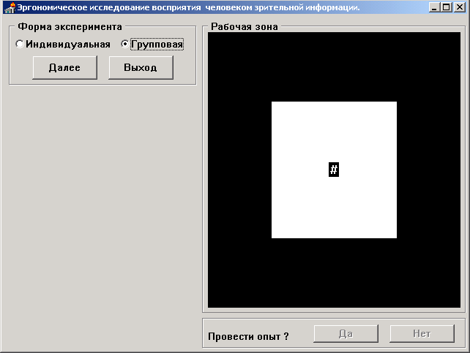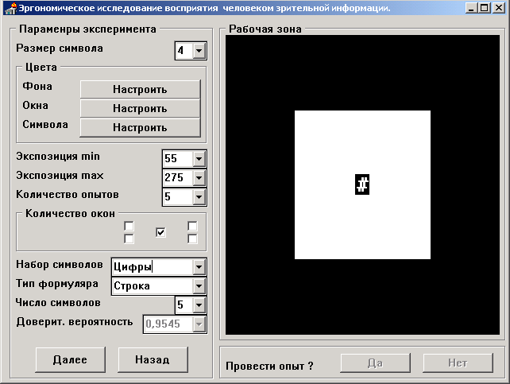

Начните работу с выбора следующих параметров: размер символа 4, цвета фона, окна и символа – по вашему усмотрению (например, фон – чёрный, окно – белое, символ – чёрный). Количество окон для первой серии экспериментов можно взять одно. Если вы желаете, чтобы информация выводилась в середине окна, установите «галочку» в центральной части.

Первую серию можно начать с цифрового представления информации. Для этого в поле набора символов выберете «цифры». Тип формуляра – строка. Число символов – 5. Рекомендуется установить минимальную экспозицию – 55 мс, а максимальную – 275 мс. При выбранном количестве опытов, равном 5, информация 5 раз будет выводиться на экран с длительностью 55 мс и по 5 раз – с длительностью 110, 165, 220 и 275 мс.

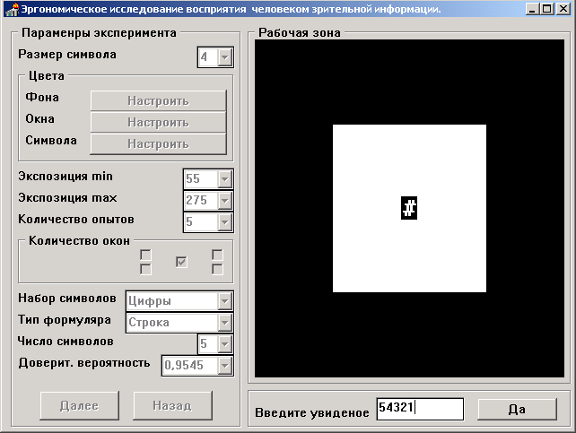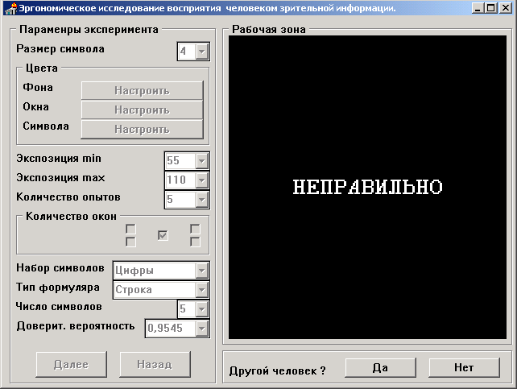

После 25 предъявлений вы вместо сообщения «Провести опыт?» увидите «Другой человек?». Если вы работаете бригадой и желаете получить результат тестирования другого члена бригады, нажмите кнопку «Да». В этом случае серия экспериментов будет продолжена.

После завершения первой серии экспериментов и нажатия кнопки «Нет» в поле «Другой человек?» выводится таблица полученных результатов, которую необходимо занести в протокол.

После того, как будут получены результаты в виде таблиц и графиков, можете перейти к следующей серии экспериментов. Условия экспериментов вы можете получить у преподавателя.

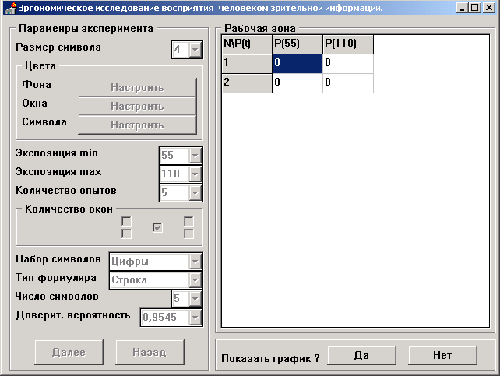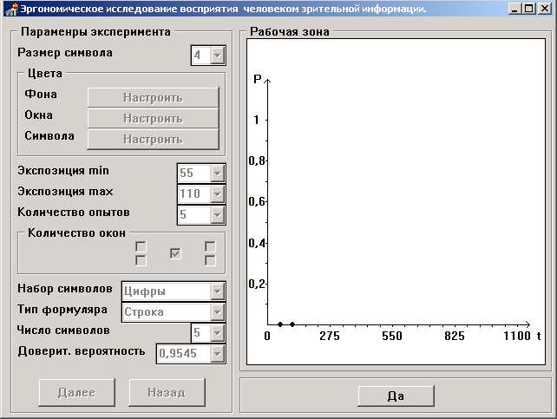

К примеру, могут быть рекомендованы серии экспериментов, в которых изучается влияние стабильности или неопределённости вывода информации на экран монитора. Для этого нужно поставить необходимое число «галочек» в поле «Количество окон». Можно изменить тип формуляра на столбец, матрицу или крест, проанализировав в результате проделанного опыта, как он влияет на правильность ответов. Можете протестировать свои индивидуальные способности по запоминанию максимального числа символов за какое-либо фиксированное время представления информации на экране и т.д.

Последующую серию можно провести с одним из членов бригады. Режим работы – индивидуальный. Количество опытов должно быть увеличено до 5 или 10, а вот временной интервал должен быть "сужен" – например до 110…275 мс. Здесь серию можно начать с буквенного представления информации. Для этого в поле набора символов выберете "буквы". Тип формуляра – строка. Число символов – 4 или 5. Эксперимент должен отличаться только одним параметром, остальные должны быть неизменными, чтобы проследить, как он влияет на правильность воспроизведения информации.

Возможные наборы условий экспериментов представлены в таблице.

В таблице фоном выделены те наборы экспериментальных характеристик, для которых сравнение результатов экспериментов может выявить искомые объективные зависимости для исследуемых информационных посылок.

В отчёте должны быть представлены результаты не менее 6…8 различных опытов и выводы по тем исследованиям, которые вы провели.

Перечень вопросов, которые могут быть заданы вам при защите лабораторной работы, и на что нужно обратить внимание, проводя тот или иной опыт, можете спросить у преподавателя. В отчёте должны быть представлены результаты не менее 6 – 8 различных опытов.

Возможные варианты проведения лабораторной работы

|  |  |  |  |  |  |  |  |  |  |  |
| --- | --- | --- | --- | --- | --- | --- | --- | --- | --- | --- |
| Параметр | Состояние параметра в эксперименте № | | | | | | | | | |
| 1 | 2 | 3 | 4 | 5 | 6 | 7 | 8 | 9 | 10 |
| Размер символа | 4 | 3 | 9 | 3 | 3 | 3 | 3 | 3 | 3 | 3 |
| Цвет фона | Черный | черный | черный | Черный | черный | черный | черный | черный | Черный | белый |
| Цвет окна | Белый | белый | белый | Белый | белый | белый | белый | белый | Белый | красный |
| Цвет символа | Черный | черный | черный | Черный | черный | черный | черный | черный | Черный | желтый |
| Время экспозиции минимальное | 110 | 110 | 110 | 110 | 110 | 110 | 110 | 110 | 110 | 110 |
| Время экспозиции максимальное | 550 | 275 | 275 | 275 | 275 | 275 | 275 | 275 | 275 | 275 |
| Количество опытов | 2 | 10 | 10 | 10 | 10 | 10 | 10 | 10 | 10 | 10 |
| Количество окон | 1, центр | 1, центр | 1, центр | 1, центр | 1, центр | 1, центр | 1, центр | 1, центр | 5, любое | 1, центр |
| Набор символов (способ кодирования) | Цифры | цифры | цифры | цифры | цифры | цифры | буквы | цифры и буквы | цифры | цифры |
| Тип формуляра сообщения | Строка | строка | строка | столбец | матрица | строка | строка | строка | строка | строка |
| Число символов в сообщении | 4 | 4 | 4 | 4 | 4 | 7 | 4 | 4 | 4 | 4 |
| Доверительная вероятность | >0.9 | >0.9 | >0.9 | >0.9 | >0.9 | >0.9 | >0.9 | >0.9 | >0.9 | >0.9 |